Работа со словарными словами
I вариант
Мышление учащихся начальных классов носит наглядно-образный характер, то есть оно опирается на конкретные представления и образы. В связи с этим у большинства из них соответственно преобладает и образный тип памяти.
Кроме того, следует отметить, что успешному запоминанию способствует соблюдение определенных условий:
1) установка на запоминание: ученик должен хотеть запомнить то, что ему надо запомнить;
2) заинтересованность: легче запоминается то, что интересно;
3) яркость восприятия: лучше запоминается все яркое, необычное, то, что вызывает определенные эмоции;
4) образность запечатления: запоминание, опирающееся на образы, гораздо лучше механического запоминания.
Все эти условия соблюдаются при запоминании словарных слов предлагаемым способом. Суть его состоит в том, что ребенок, для того чтобы запомнить слово, выполняет рисунки на буквах, которые вызывают трудность при написании. Дети с удовольствием занимаются этим увлекательным делом, а результаты в итоге соответствуют ожиданиям.
Указания для учителя
1. Назвать слово, которое необходимо запомнить, записать его на классной доске.
2. Выяснить, понятен ли смысл слова детям.
3. Дать установку на запоминание.
4. Отметить буквы, которые могут вызвать трудности при написании.
5. Записать слово печатными буквами.
6. Предложить детям в тетрадях сделать рисунки на "трудных" буквах, опираясь на смысл слова.
7. Когда рисунки готовы, желающие демонстрируют свои варианты на доске.
Как рисовать
На букве о очень легко нарисовать помидор, а буква и – это ножи, которыми можно его разрезать.
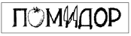
Когда тебя ужалит крапива, трудно удержаться от крика.
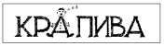
Из бананов очень легко можно выложить букву а, но невозможно сделать букву о.
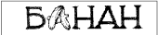
Не бывает аллеи без деревьев... а еще по аллее гуляют люди, и не один-два, а много...
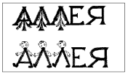
А это сантехники пришли ремонтировать батарею.
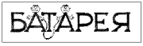
Это слово очень легко запомнить – карандаши и коробка для них.
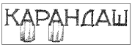
Почему бы не пофантазировать вот так?
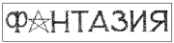
Ну какой восход без солнца?
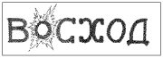
А какой барабан без палочек?
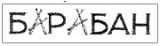
Однажды мне купили шар, было здорово!
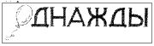
А у вас на даче есть огород?
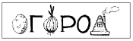
Конечно, в середине этого слова должна быть хоть небольшая лестница.

Когда разыграется аппетит, никто не откажется от парочки котлет или... эскимо.
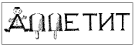
Этому человечку не страшна лужа на букве о, ведь он в сапогах.
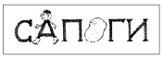
Это слово очень любят мальчишки, вариантов придумывают множество.
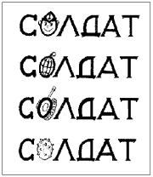
Тут все понятно без объяснений.
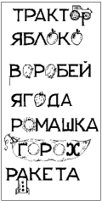
Рисунки надо делать только на тех буквах, которые вызывают затруднения при написании, иначе происходит "нагромождение" образов. Рисунок должен обязательно соответствовать смыслу слова.
Процесс этот сколь увлекательный, столь и полезный. Дети с удовольствием рисуют, что не только позволяет им запомнить словарные слова, но и развивает воображение.
Примечание. Учителю надо помнить, что существует процесс забывания, и продумать систему повторений.

II вариант
Словарные слова запоминаются при помощи мнемосистемы "связей", которая заключается в следующем:
1) запоминание происходит легче, если человек мысленно представляет себе предметы, явления или действия, которые обозначают слова;
2) объединенные в группы предметы должны "оживать", "двигаться".
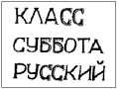
У нашего класса в субботу был русский язык.
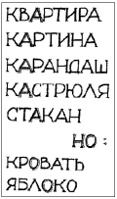
У Кати в квартире на картине карандашом нарисованы кастрюля и стакан. А у Оли над кроватью – яблоко.
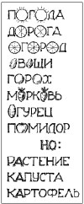
Была хорошая погода. (Светило солнышко.) Мы поехали по дороге на огород. (Рисуем колеса велосипеда.) Мы посадили овощи. (Семена овощей напоминают букву о.) Горох (рисуем горошины), морковь, огурец, помидор. Но у нас выросли и "неправильные" растения, у них семена напоминают букву о, а вырастает буква а. Капуста, картофель.
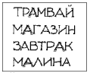
Мы приехали на трамвае в магазин и купили на завтрак малину.
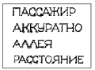
Пассажир аккуратно прошел по аллее большое расстояние.
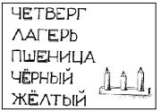
В четверг в лагере мы рисовали пшеницу черным и желтым карандашами.
Подставка с карандашами напоминает букву е.
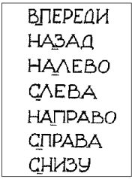
Шел человек по городу, вдруг впереди выскочила черная кошка. Повернул назад – тупик, пошел налево – слева тупик, пошел направо – и справа тупик, хотел вниз, да снизу асфальт мешает. Пришлось встретиться с черной кошкой. И слова все эти пишутся вместе.
Правописание букв а и о на конце слов "налево – слева", "направо" – "справа" можно запомнить так:
на окно ⇒ налево;
с окна ⇒ слева;
на окно ⇒ направо;
с окна ⇒ справа.
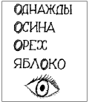
Ого! Однажды на осине выросли орех и яблоко!
Когда мы очень сильно удивляемся, мы широко раскрываем глаза, они становятся похожи на букву о.

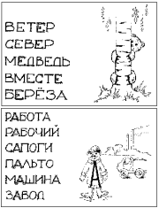
Дул ветер с севера, медведь качался вместе с берёзой.
Ветки березы и коготки на лапках медведя напоминают букву е. Медведь тесно прижимался к березе, слился с нею, слово вместе тоже слилось.
Рабочий собирается на работу, надевает сапоги, пальто, садится в машину, едет на завод.
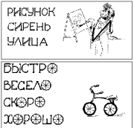
Мой рисунок называется "Сирень на улице".
Фигура человека вписана в букву и. В одной руке он держит кисть, в другой – опирается на стол.
Как ездить на велосипеде? Быстро, весело, скоро, хорошо.
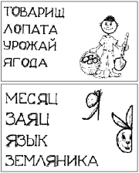
Мой товарищ вскопал лопатой грядки, посадил ягоды, будет хороший урожай.
Голова человека, лопата и корзина с ягодами напоминают букву о.
Был месяц июнь. Заяц положил на язык землянику.
Перевернутая буква я – голова зайца с ушами, ягода земляники.

